苏州大学 普通物理（一）下课程（12）卷参考答案 共2页
院系 理、工、材料 专业

一、填空：（每空2分，共40分）
1、2.64mm 2、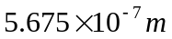
3、3 4、2.79mm
5、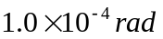 6、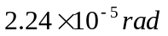
7、48.4° 8、
9、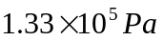 10、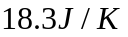
11、33.3%,6.67×10⁴J 12、4昼夜
13、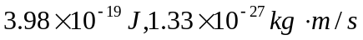 14、2.70ev
15、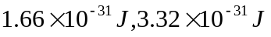

二、计算题：（每小题10分，共60分）
1、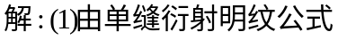
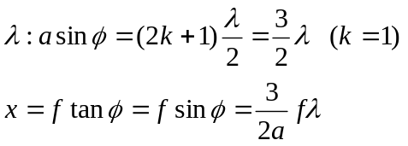
两种光第一级主极大(明纹)之间的距离
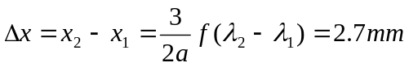
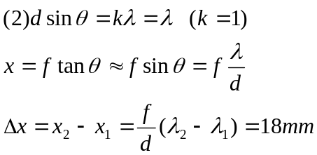

2、解:设入射自然光强度为I_{0,,}，透该偏振片组的强度为I
则 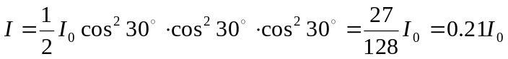
（入射光中的21%透过该组偏振片）

3、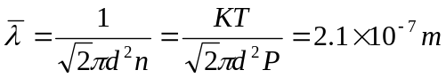
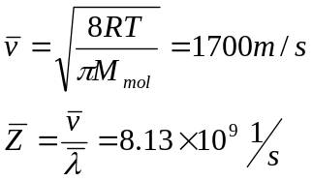

4、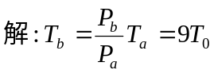
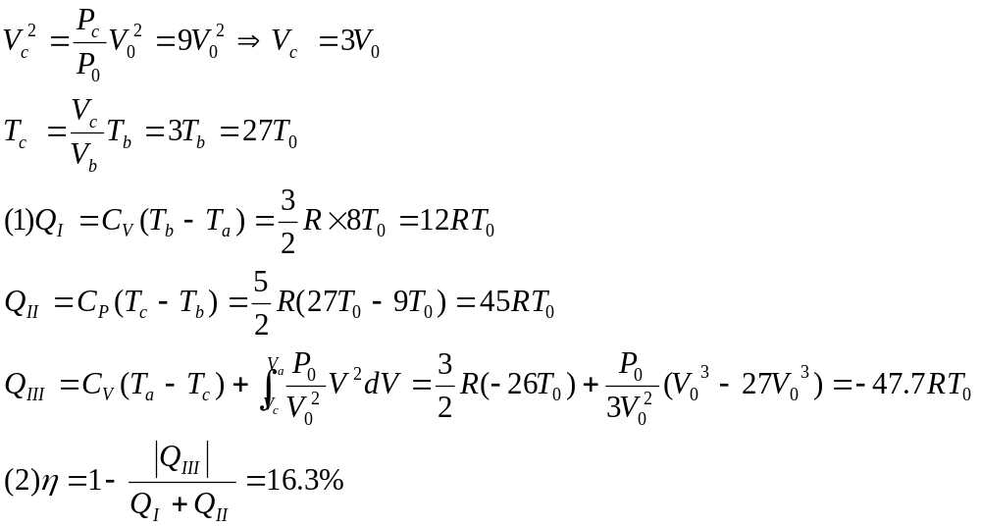

5、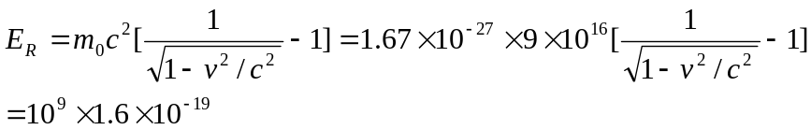
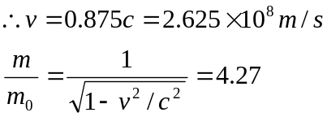
6、